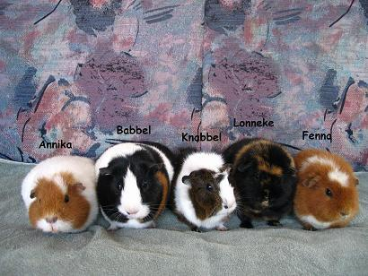

Jaarverslag 2015
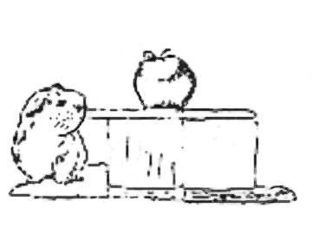

Bakkeveen augustus 2015

Inleiding

Stichting " cavia" bestond in 2015 achttien jaar. In het afgelopen jaar zijn we druk geweest met het verzorgen van de vele cavia’s die we hebben binnengekregen. Doordat het aantal zo sterk stijgt, zijn we op zoek gegaan naar mogelijke financiele besparingen.

Bestuur

Het bestuur bestond dit jaar uit 4 personen. Silvia Flantua als voorzitster, Sylvia Ruys als algemeen lid, Sylvia Snoek als penningmeester en secretaris en Gra Steens als algemeen bestuurslid. Het bestuur vult elkaar goed aan en komt ongeveer 4 keer per jaar bij elkaar.
Onderwerpen die aan de orde kwamen waren:
- Financiële situatie/ waar kunnen we besparen en hoe al het werk toch te blijven doen.
- Vrijwilligersbestand en maatschappelijke stages
- PR van de stichting
- Jaarverslag

- Enkele cijfers van de stichting

In 2015 hadden we rond 2000 donateurs en zijn er in het hele land rond de 3000 cavia’s opgevangen en uitgeplaatst. Het aantal vrijwilligers stabiliseert zich. Het aantal opvangadressen in het land staat nu op 8 vaste vrijwilligers die opvangen en herplaatsen. Voor noodopvang zijn er nog eens 6 adressen waar we terecht kunnen van de stichting.
Het aantal bezoekers in Bakkeveen is dit jaar geschat op ongeveer 6000 mensen.
We hebben afgelopen jaar 4 stagiaires opgeleid voor dierverzorging. Daarnaast zijn er 10 maatschappelijke stagiaires geweest van diverse scholen in de omgeving.
In 2015 zijn er in ons castratieprogramma 400 cavia’s gecastreerd.

- Vrijwilligers

Het aantal vrijwilligers in het land is stabiel gebleven. De vrijwilligers hebben via mail en telefoon contact met het hoofdkantoor en komen als het kan op bezoek in Bakkeveen. Daarnaast hebben veel vrijwilligers uit het land actief geholpen bij klussen op de opvang in Bakkeveen. Elke afdeling maakt zijn eigen kasboek en administratie. In principe draaien ze zelfstandig, bij problemen springen wij vanuit Bakkeveen bij.

- Activiteiten

Caviakrant/folder

De caviakrant is dit jaar twee maal uitgekomen, één rond juni en één rond kerst 2015. De krant is digitaal verzonden. Dit vroeg veel voorbereiding van de vrijwilliger om alle emailadressen in orde te krijgen. Op deze manier hebben we de verzend- en drukkosten laag kunnen houden. In deze krant staan verschillende stukjes geschreven door donateurs en het bestuur/vrijwilligers. Mensen sturen vaak stukjes in. Tegenwoordig is het zoveel, dat we niet alles kunnen plaatsen. Alle donateurs, bezoekers en belangstellenden hebben de caviakrant ontvangen. Door de vele publiciteit zijn er ook veel kranten uitgedeeld aan mensen in het land en daardoor is de bekendheid wederom gestegen. De folder is flink uitgedeeld aan bezoekers en bij spreekbeurten van kinderen op school is deze ook veel verspreid.

Website

In 1999 is onze website de lucht in gegaan. Op deze site staat informatie over de stichting, de verzorging van de cavia, onze activiteiten enz. Vanaf 2006 is de site totaal in een ander jasje gestoken. Alle afdelingen met hun eigen website staan genoemd en ook het adoptieprogramma.
De site is meer aanspreekbaar geworden door plaatjes en dergelijke en heeft meerdere taal versies. Hierdoor kregen we veel buitenlandse bezoekers. Het bezoekersaantal stijgt nog steeds. Rond de 40.000 bezoekers per maand.

Facebook

Eind 2013 is begonnen met een facebookpagina van de stichting. Op dit moment hebben we al heel veel likes en is dit ons medium om informatie op snelle manier te verspreiden en krijgen we heel veel reacties. Ons bereik is als hoogtste 430.000 bezoekers geweest.

Publiciteit

Door diverse programma’s in de media hebben we veel aandacht gekregen. We zijn op de cuteshow met een presentatie geweest van onze stichting en hebben daardoor door de hele wereld bekendheid gekregen.
Ook op de lokale radio zijn we vaak in de publiciteit geweest als er weer dierenleed onder cavia’s was. Daarnaast zijn er locale bladen die geregeld over ons schrijven of onze persberichten voor aktiviteiten opnemen.
.

Beurzen en informatiedagen

Het staan op beurzen is dit jaar minimaal geweest aangezien we daar geen mensen voor hebben. Alle hulp is nodig bij onze openingsdagen. We hopen volgend jaar weer wat meer op infodagen te staan.

Actie dak voor cavia’s

Na de zomer dit jaar is er een grote storm geweest waardoor het dak van de caviaopvang is gaan lekken. Dit was zo erg, dat we allerlei emmers moesten plaatsen en er een groot risico was op schade aan electra en dergelijke. Aangezien het dak van asbest was, was dit een grote kostenpost. Met allerlei acties , donaties en aktiviteiten zoals kerstmarkt hebben we het geld bij elkaar kunnen sprokkelen. Eind van 2015 kon het dak worden vernieuwd.

Castratieprogramma
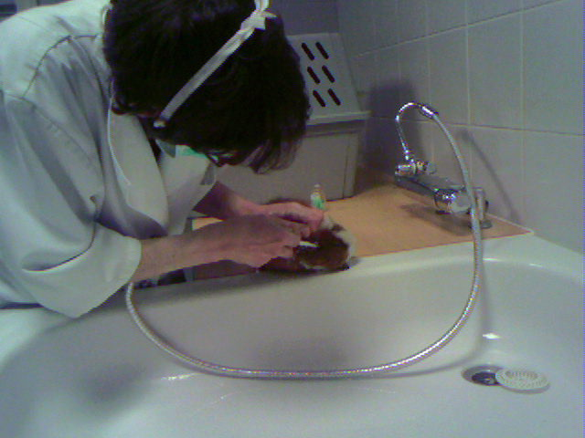

In 2015 zijn er veel beertjes gecastreerd. In samenwerking met onze dierenarts zijn er dit jaar ongeveer 400 beertjes gecastreerd tegen gereduceerd tarief. Dit castreren doen we om de volgende redenen: Het uitplaatsen van gecastreerde volwassen beren is een stuk makkelijker omdat ze dan bij een vrouwtje geplaatst kunnen worden. Daarnaast is het de bedoeling om het aantal cavia’s te beperken. Veel cavia’s krijgen wij binnen uit nestjes die per ongeluk zijn ontstaan.
In 2015 zijn er speciale castratiedagen gehouden waar veel animo voor was.

Voorlichting

Eén van onze hoofdtaken is het geven van voorlichting over de cavia. Bij het halen van de cavia krijgen mensen een verhaal te horen over wat een cavia mag eten en wat niet, wat ontbeerlijk is in het eten en de vitamine c die altijd in het voer moet zitten. Daarnaast krijgen ze te horen hoe snel een cavia zich voortplant, dus even bij elkaar zetten van bv. een mannelijke buurcavia is vaak al genoeg om een nestje te krijgen.
Op dagen op scholen geven we hier ook vaak voorlichting over.
Daarnaast krijgen we telefonisch en via de email per jaar ongeveer 2000 vragen die beantwoord worden door de email beantwoorder of vrijwilliger op de boerderij. Deze vragen zijn vaak medisch of vragen over gedrag.

1. Financieel jaarverslag 2015
Organisatiekosten | Uitgaven
Portokosten | 299,74
Algemene kosten, afval en schoonmaak | 1184,07
Promotiemateriaal en krant | 2174,94
Auto- en benzinekosten | 2729,94
Vrijwilligerskosten kantine/cadeau | 1008,18
Vrijwilligersonkostenvergoeding reiskosten | 2500
Huisvesting, inventaris verbouwing dak | 21.438,20
Inkoop cavia artikelen winkeltje | 84,5
Personeelskosten | 1497,60
Bankkosten | 396,98
Totaal: | 33.314,15

Dierenkosten | Uitgaven
Dierenarts, voer, hooi ed. | 7039,79
Totaal | 40.353,94

Inkomsten | Inkomsten
Uitplaatsing Cavia | 9420,00
Donaties | 11.809,53
Vakantiecavia’s | 810,00
Adopties | 2304,00
Verkoop materialen/promotie/dierenarts | 908.91
Sponsoring ed dierenlot /vriendenloterij | 5715,75
Privé-donatie dak voor cavia’s, verzekering dak, kerstmarkt, acties, donatiepot | 7468,10
Castratie cavia particulieren | 1980,00
Totaal: | 40.416,29

Toelichting op jaarcijfers
Er is dit jaar een tekort van 62,34. Dit tekort is minimaal en een goede start voor 2016.
Naast deze uitgaven betalen we zelf vaak de kosten voor eten en versnaperingen van de vrijwilligers. De huisvestingskosten bestaan uit water/gas en licht en reparaties aan installaties en gebouw.
De stichting draait nog steeds goed, door goed na te denken over de uitgaven kunnen we nog altijd blijven bestaan.

5-

